TRƯỜNG ĐẠI HỌC SÀI GÒN
KHOA CÔNG NGHỆ THÔNG TIN
BÁO CÁO BÀI TẬP LỚN 01 (BTL01)
Học phần: Học sâu (Deep Learning) - Mã lớp: DCT123C4
ĐỀ TÀI: XẤP XỈ HÀM MẬT ĐỘ XÁC SUẤT GAUSSIAN HAI CHIỀU DÙNG MẠNG MLP TRÊN NỀN TẢNG PYTORCH
BẢNG PHÂN CÔNG NHIỆM VỤ VÀ TỶ LỆ ĐÓNG GÓP
STT | Họ và tên | MSSV | Vai trò | Nhiệm vụ đảm nhiệm cụ thể | Tỷ lệ
1 | Lý Hồng Hưng | 3123411132 | Trưởng nhóm (TV1) | Kiến trúc mã nguồn, pipeline sinh dữ liệu, Thực nghiệm A (Quy mô A), viết Mục 1, 2, 4.A | 33.3%
2 | Kharii | ... | Thành viên (TV2) | Module huấn luyện/tối ưu hóa, Thực nghiệm B (Độ rộng B), viết Mục 3, 4.B, dựng slide | 33.3%
3 | GiaNguyen | ... | Thành viên (TV3) | Module đánh giá/3D, Thực nghiệm C (Độ sâu C), viết Mục 4.C, 5, 6, hoàn thiện slide | 33.4%

MỤC 1. GIỚI THIỆU VÀ PHÁT BIỂU BÀI TOÁN
1.1. Đặt vấn đề và Mục tiêu nghiên cứu
Trong lĩnh vực học sâu và lý thuyết xấp xỉ hàm số, mạng nơ-ron Perceptron đa tầng (Multi-Layer Perceptron - MLP) đóng vai trò nền tảng. Theo Định lý Xấp xỉ Phổ quát (Universal Approximation Theorem) được đề xuất bởi Cybenko (1989) và mở rộng bởi Hornik (1991), một mạng truyền thẳng chỉ với một tầng ẩn chứa số lượng hữu hạn các nơ-ron phi tuyến có khả năng xấp xỉ bất kỳ hàm số liên tục nào trên một tập compact trong không gian Euclid R^n với sai số tùy ý nhỏ.
Mục tiêu cốt lõi của bài tập lớn này bao gồm:
- Triển khai 100% bằng framework PyTorch chuẩn (torch.nn.Module, DataLoader, MSELoss, Adam), không sử dụng công cụ cấp cao hay AutoML.
- Xấp xỉ chính xác hàm mật độ xác suất Gaussian hai chiều liên tục có tương quan hiệp phương sai khác 0.
- Thực nghiệm có kiểm soát chặt chẽ để phân tích tác động của 3 biến độc lập: Quy mô dữ liệu A, Độ rộng B và Độ sâu C.
- Đảm bảo tính khoa học thông qua việc cố định seed ngẫu nhiên, lưu trữ đầy đủ log thực tế và đánh giá trên tập kiểm thử độc lập.
1.2. Phát biểu bài toán toán học
Hàm mật độ xác suất Gaussian hai chiều có công thức giải tích tổng quát:
f(x) = [1 / (2*pi * sqrt(det(C)))] * exp(-0.5 * (x - mu)^T * C^(-1) * (x - mu))
Với các tham số được cho theo đề bài:
- Vector kỳ vọng: mu = [0, 0]^T
- Ma trận hiệp phương sai: C = [[0.3, -0.5], [-0.5, 2.0]]
Các đại lượng giải tích quan trọng được tính toán chính xác:
- Định thức: det(C) = (0.3 * 2.0) - (-0.5)^2 = 0.60 - 0.25 = 0.35 > 0 (Ma trận đối xứng và xác định dương).
- Căn bậc hai định thức: sqrt(det(C)) = sqrt(0.35) ≈ 0.591608.
- Hệ số chuẩn hóa: 1 / (2*pi * sqrt(0.35)) ≈ 0.269002 (Đây chính là giá trị cực đại lý thuyết của hàm tại tâm [0, 0]).
- Ma trận nghịch đảo C^(-1) = (1/0.35) * [[2.0, 0.5], [0.5, 0.3]] ≈ [[5.7143, 1.4286], [1.4286, 0.8571]].
- Khoảng cách Mahalanobis: d^2(x, mu) = 5.7143 * x1^2 + 2.8571 * x1*x2 + 0.8571 * x2^2.
- Miền lấy mẫu dữ liệu: -2 <= x1 <= 2, -4 <= x2 <= 4. Nhãn mục tiêu: y = f(x1, x2) in (0, 0.269002].
MỤC 2. DỮ LIỆU VÀ KHẢO SÁT BAN ĐẦU (EDA)
2.1. Chiến lược lấy mẫu và Cơ chế chống rò rỉ dữ liệu
Để đảm bảo tính khách quan và tuân thủ tuyệt đối quy định không rò rỉ dữ liệu (No Data Leakage), nhóm phân chia 3 tập dữ liệu độc lập với các seed ngẫu nhiên riêng biệt:
1. Tập Kiểm thử (Test Set): Gồm đúng 100 mẫu độc lập (seed = 142), chỉ dùng một lần duy nhất để đánh giá sai số cuối cùng.
2. Tập Thẩm định (Validation Set): Gồm 400 mẫu độc lập (seed = 242), dùng để theo dõi hàm mất mát và lưu checkpoint tốt nhất.
3. Kho Dữ liệu Huấn luyện (Training Pool): Gồm 2000 mẫu (seed = 342), dùng để trích xuất các tập con cho Thực nghiệm A.
Toàn bộ dữ liệu được lưu cố định ra file CSV trong thư mục data/ (test.csv, val.csv, train_pool_2000.csv).
2.2. Bảng thống kê mô tả dữ liệu huấn luyện
Biến | Số mẫu | Mean | Std | Min | Median (50%) | Max
x1 | 2000 | +0.0569 | 1.1634 | -1.9931 | +0.1155 | +1.9981
x2 | 2000 | +0.0115 | 2.3229 | -3.9997 | +0.0156 | +3.9951
y | 2000 | 0.0296 | 0.0549 | 8.83e-14 | 0.0036 | 0.2682

Nhận xét: Giá trị cực đại thực nghiệm của y đạt 0.2682, hoàn toàn tiệm cận với cực đại lý thuyết (0.2690). Do đặc thù hàm Gaussian suy giảm theo hàm mũ, phần lớn các điểm ở rìa biên có giá trị mật độ rất nhỏ tiệm cận 0.
2.3. Trực quan hóa dữ liệu không gian 3 chiều
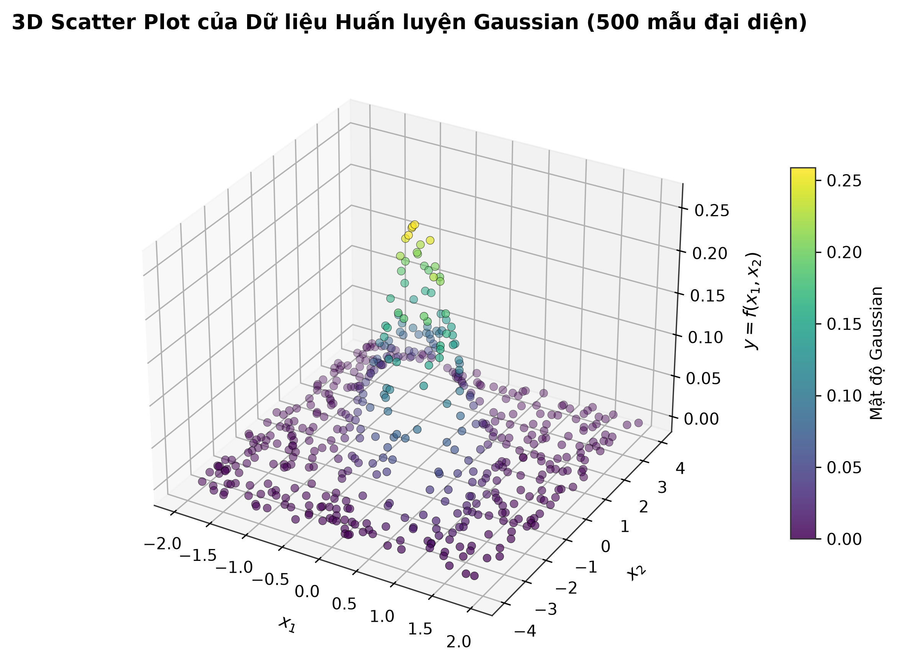
Hình 2.1: Biểu đồ phân tán 3D (Scatter Plot) của 500 mẫu dữ liệu huấn luyện Gaussian
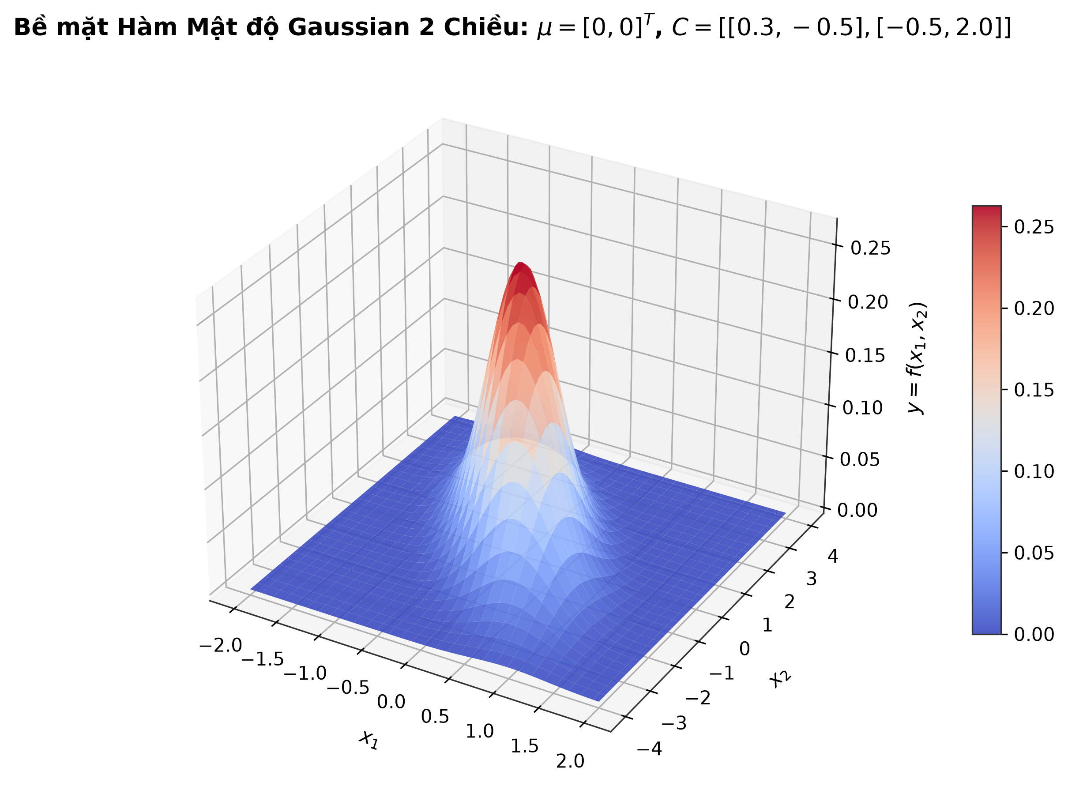
Hình 2.2: Bề mặt giải tích lý thuyết 3D của hàm mật độ Gaussian hai chiều
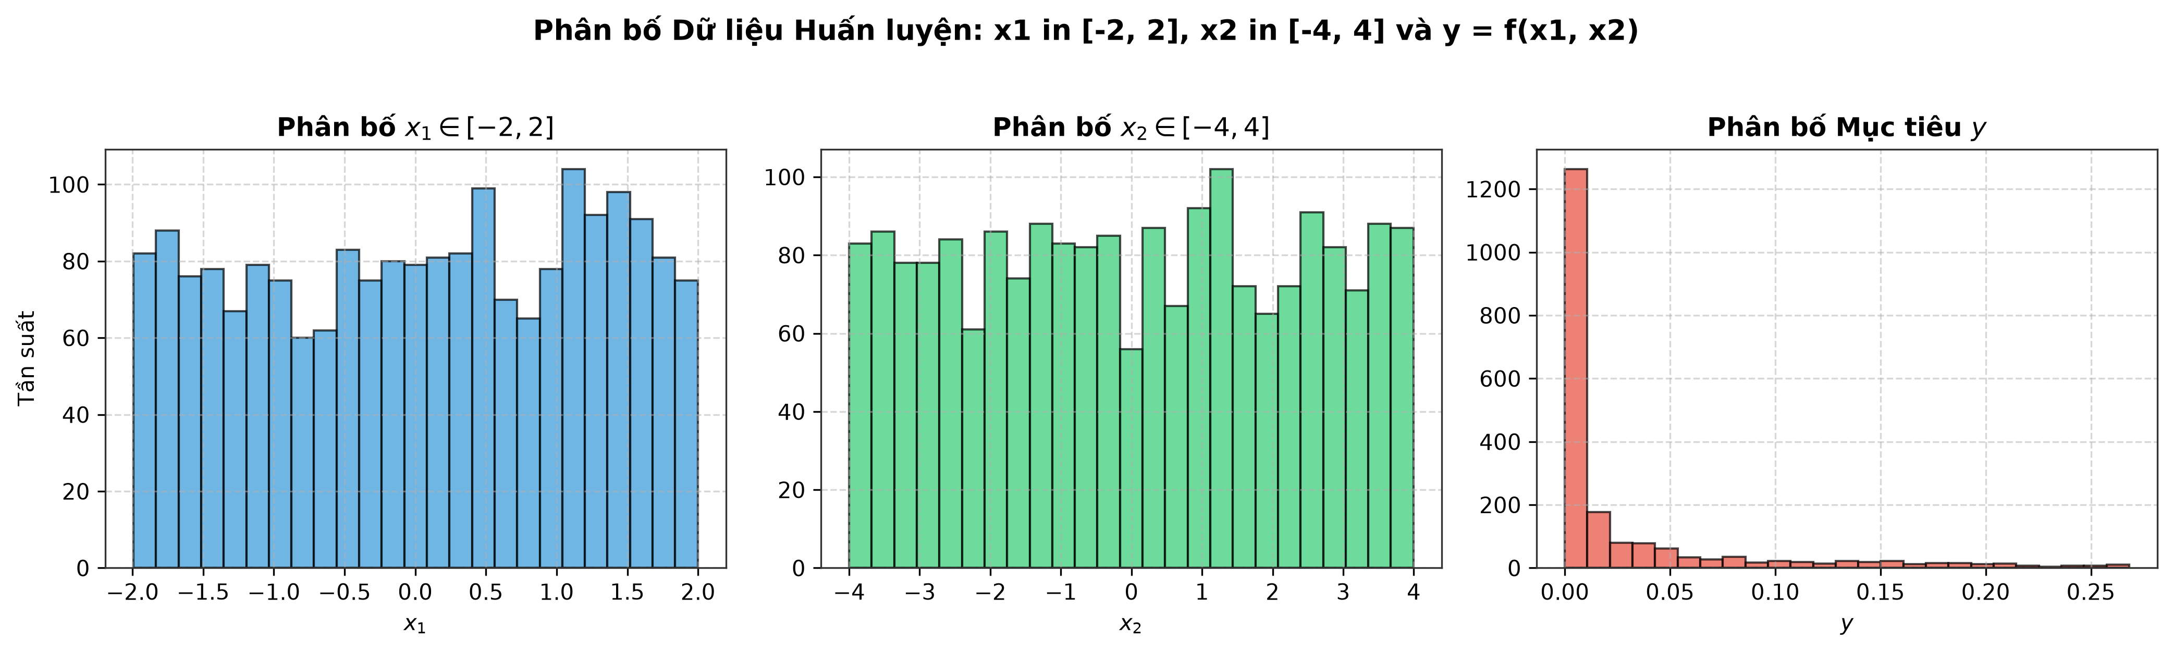
Hình 2.3: Biểu đồ phân bố tần suất (Histogram) của các biến x1, x2 và biến mục tiêu y
MỤC 4. KẾT QUẢ THỰC NGHIỆM VÀ PHÂN TÍCH
4.A. THỰC NGHIỆM A: KHẢO SÁT ẢNH HƯỞNG CỦA QUY MÔ DỮ LIỆU HUẤN LUYỆN (A)
4.A.1. Cấu hình Chuẩn (Baseline Configuration)
Siêu tham số | Giá trị thiết lập | Ý nghĩa / Mục đích
Kiến trúc mạng | MLP 1 tầng ẩn (C = 1) | Cấu hình chuẩn theo Định lý Cybenko
Độ rộng tầng ẩn | B = 128 nơ-ron | Đảm bảo dung lượng mô hình đủ lớn
Hàm kích hoạt | Tanh | Hàm trơn liên tục, phù hợp xấp xỉ dạng chuông
Khởi tạo trọng số | Xavier Uniform | Phù hợp với hàm kích hoạt Tanh
Tầng đầu ra | Tuyến tính (Linear, 1 node) | Cho dải giá trị dự đoán liên tục
Hàm mất mát | MSELoss | Đo lường sai số toàn phương trung bình
Bộ tối ưu | Adam (lr = 0.005) | Hội tụ nhanh, điều chỉnh learning rate thích ứng
Kích thước batch | 32 | Cân bằng giữa gradient noise và tốc độ tính toán
Số epoch tối đa | 80 epochs | Đủ để loss đạt trạng thái hội tụ ổn định
Quy tắc Checkpoint | Validation Loss | Lưu trọng số có val_loss nhỏ nhất
Tập kiểm thử | Test set độc lập (100 mẫu) | Đánh giá sai số khách quan cuối cùng

4.A.2. Bảng Kết quả Thực nghiệm A (Báo cáo Mean ± Std qua 3 seeds: 42, 123, 999)
Quy mô mẫu A | Test MSE (Mean ± Std) | Test MAE (Mean ± Std) | Hệ số R^2 | Thời gian TB (giây)
200 | 0.002610 ± 0.000163 | 0.035792 ± 0.002113 | 0.2681 | 5.44s
400 | 0.001499 ± 0.000369 | 0.028456 ± 0.003318 | 0.5798 | 14.37s
600 | 0.001143 ± 0.000136 | 0.025219 ± 0.000425 | 0.6794 | 7.84s
800 | 0.000998 ± 0.000109 | 0.022989 ± 0.001747 | 0.7201 | 9.94s
1000 | 0.000723 ± 0.000102 | 0.020319 ± 0.001190 | 0.7972 | 12.79s
1200 | 0.000716 ± 0.000098 | 0.020111 ± 0.001743 | 0.7992 | 13.17s
1400 | 0.000752 ± 0.000113 | 0.021879 ± 0.002038 | 0.7892 | 15.92s
1600 | 0.000570 ± 0.000099 | 0.017957 ± 0.001092 | 0.8403 | 16.01s
1800 | 0.000522 ± 0.000083 | 0.017517 ± 0.001858 | 0.8537 | 21.62s
2000 | 0.000465 ± 0.000135 | 0.017201 ± 0.002398 | 0.8696 | 16.12s

Mô hình tối ưu nhất đạt được tại A = 2000 (Seed 123): Test MSE = 0.000286, MAE = 0.013809, R^2 = 0.9199.
4.A.3. Đồ thị Thực nghiệm A và Phân tích chuyên sâu
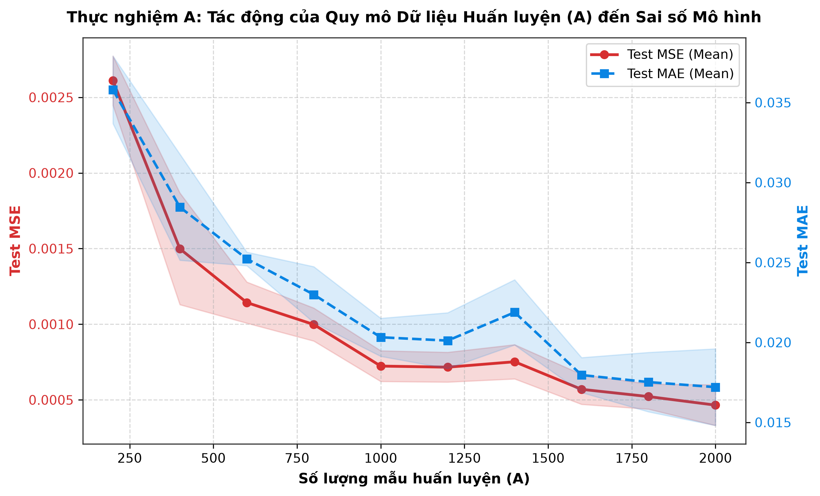
Hình 4.A.1: Đồ thị sai số Test MSE và Test MAE theo quy mô mẫu A (kèm khoảng tin cậy ± Std)
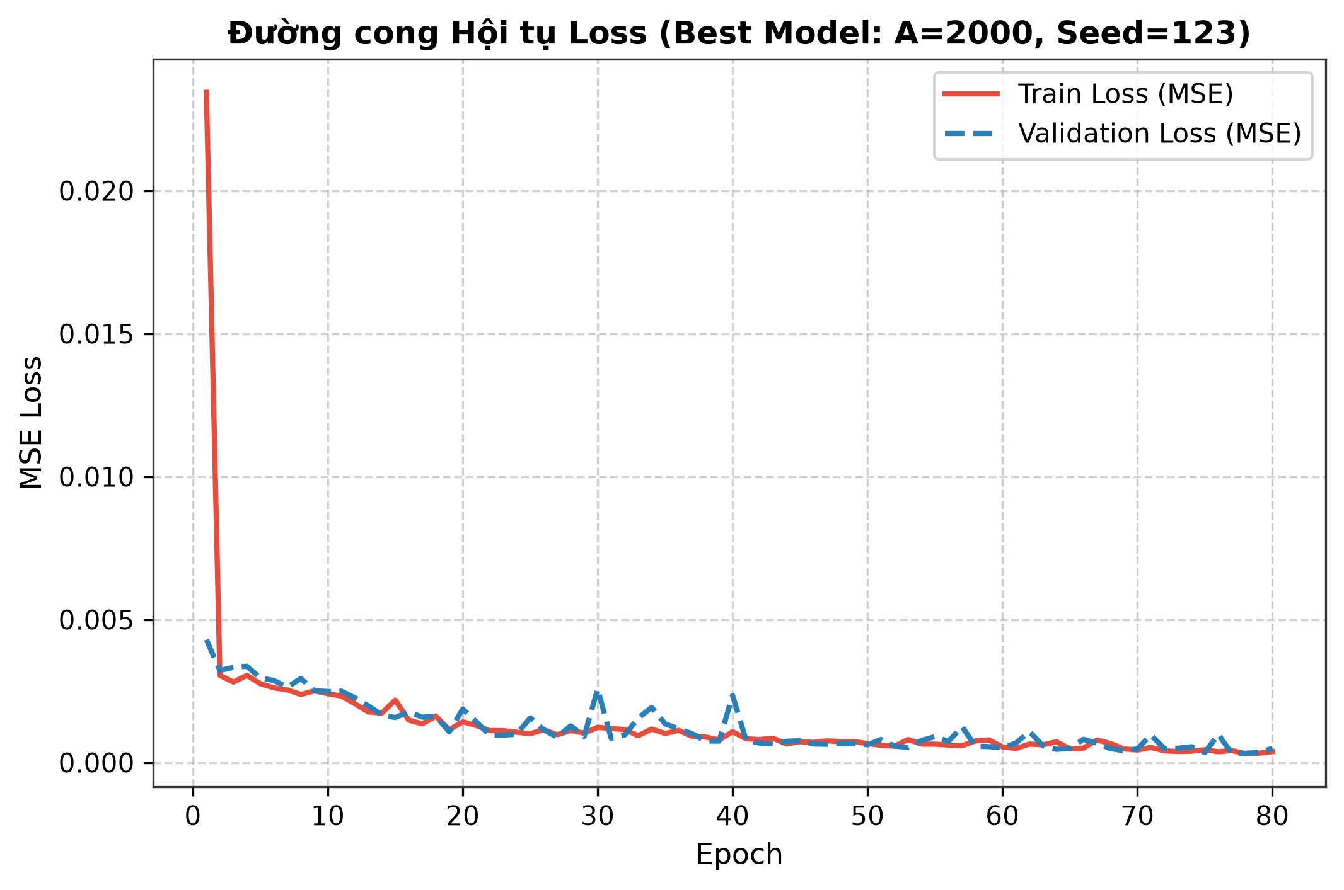
Hình 4.A.2: Đường cong hội tụ Loss (Train vs Validation) của mô hình tối ưu A = 2000
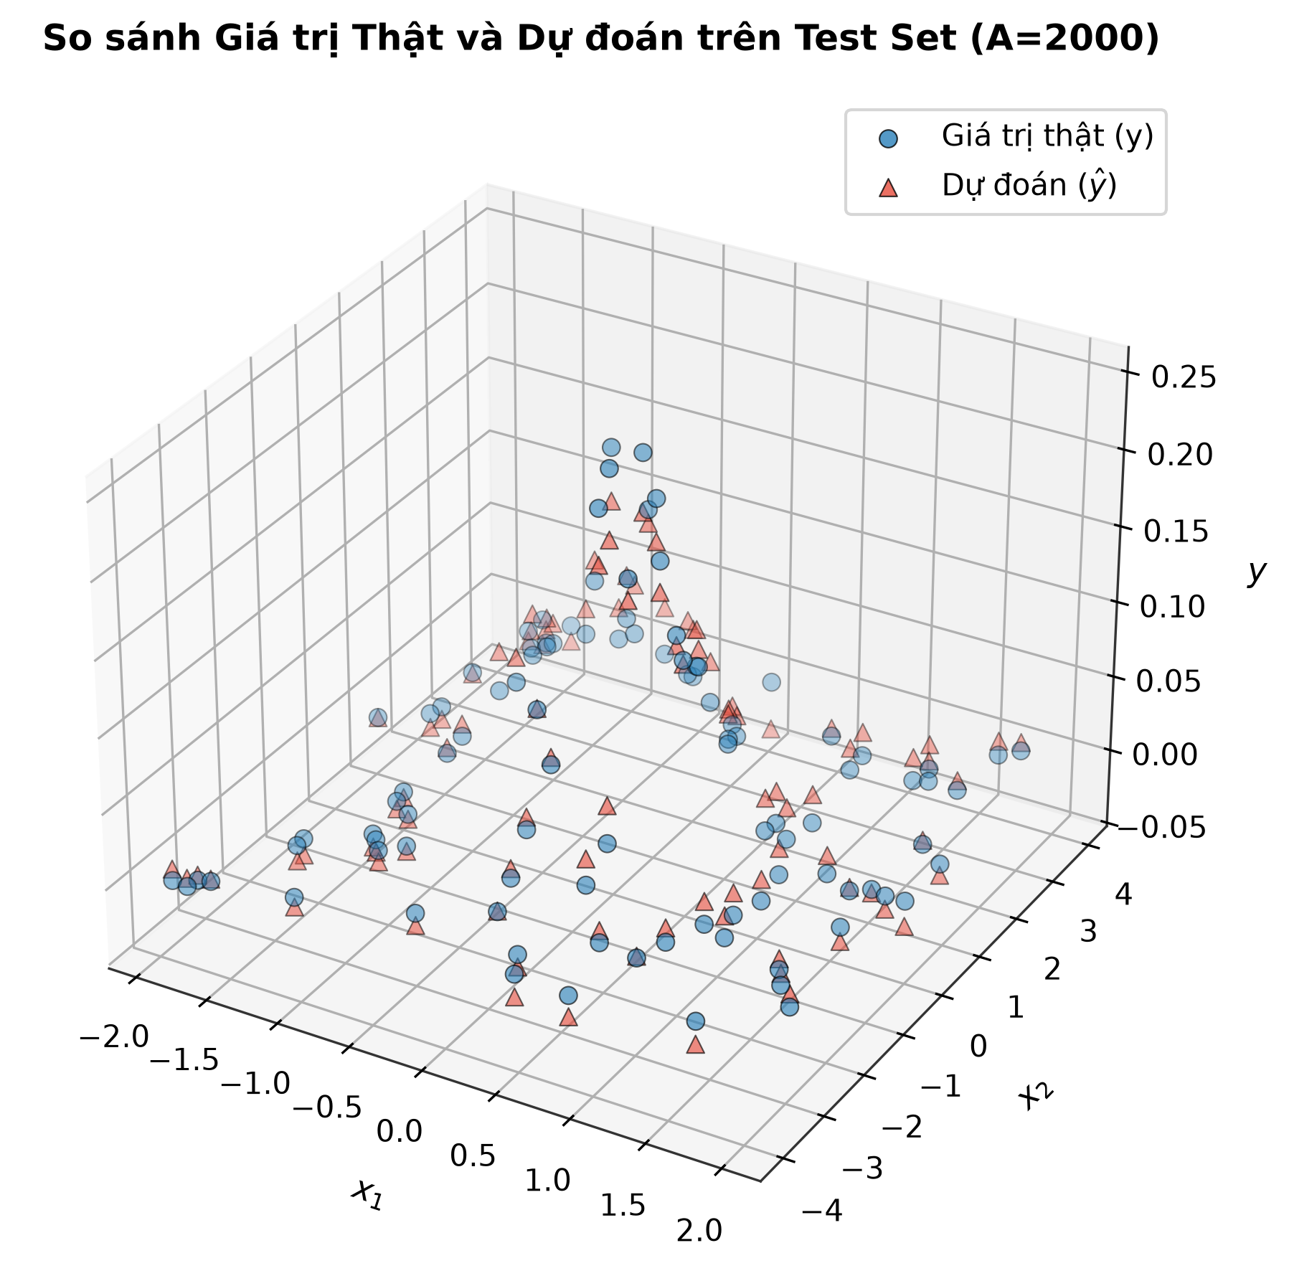
Hình 4.A.3: So sánh điểm thực tế y và điểm dự đoán y_hat trên 100 mẫu kiểm thử (Test Set)
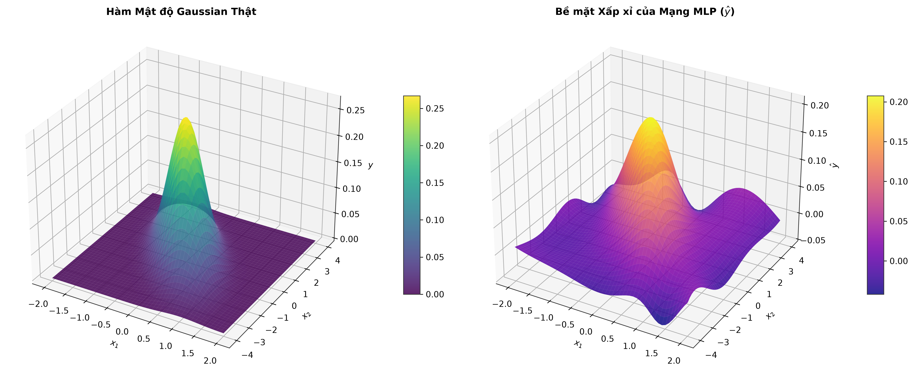
Hình 4.A.4: So sánh trực quan 3D giữa Bề mặt hàm thật và Bề mặt xấp xỉ do mạng MLP dự đoán
4.A.4. Nhận xét Xu hướng Khoa học
1. Xu hướng tổng quan: Khi tăng quy mô dữ liệu huấn luyện A từ 200 lên 2000 mẫu, sai số kiểm thử trung bình (Test MSE) giảm mạnh từ 0.002610 xuống 0.000465 (cải thiện tương ứng 82.2%). Hệ số xác định R^2 tăng từ 0.2681 lên 0.8696, chứng minh năng lực tổng quát hóa của mạng MLP tăng trưởng tỉ lệ thuận với lượng thông tin mẫu cung cấp.
2. Hiện tượng phương sai lớn ở mẫu nhỏ: Ở quy mô nhỏ (A <= 400), độ lệch chuẩn giữa các seeds tương đối lớn (std = 0.000369 tại A = 400). Nguyên nhân là do miền không gian 2D khá rộng ([-2, 2] x [-4, 4] có diện tích 32), dữ liệu bị thưa thớt (sparse), mô hình rất nhạy cảm với việc chọn seed ban đầu.
3. Hiện tượng tiệm cận bão hòa (Diminishing Returns): Khi A >= 1000, tốc độ suy giảm sai số bắt đầu chậm dần và tiệm cận giới hạn bão hòa. Việc bổ sung thêm mẫu tiếp tục làm giảm nhẹ phương sai ước lượng nhưng hiệu quả biên giảm dần.
4. Kết luận kiến nghị: Quy mô từ A = 1200 đến 2000 mẫu là khoảng kích thước tối ưu nhất, vừa đảm bảo sai số kiểm thử nhỏ và ổn định, vừa duy trì thời gian huấn luyện hợp lý (dưới 20 giây trên CPU).
MỤC 3. THIẾT KẾ VÀ HUẤN LUYỆN MẠNG MLP BẰNG PYTORCH
[Phần nội dung do Thành viên 2 (Kharii) phụ trách biên soạn]
4.B. THỰC NGHIỆM B: KHẢO SÁT ĐỘ RỘNG MẠNG (SỐ NƠ-RON TẦNG ẨN B)
[Phần nội dung do Thành viên 2 (Kharii) phụ trách biên soạn]
4.C. THỰC NGHIỆM C: KHẢO SÁT ĐỘ SÂU MẠNG (SỐ TẦNG ẨN C)
[Phần nội dung do Thành viên 3 (GiaNguyen) phụ trách biên soạn]
MỤC 5. THẢO LUẬN VÀ PHÂN TÍCH CHUYÊN SÂU
[Phần nội dung do Thành viên 3 (GiaNguyen) phụ trách biên soạn]
MỤC 6. KẾT LUẬN VÀ TÀI LIỆU THAM KHẢO
[Phần nội dung do Thành viên 3 (GiaNguyen) phụ trách biên soạn]

